1. 首先，安装python，直接官网下载
2. 同时按住windows+R，在该界面输入cmd，点确定

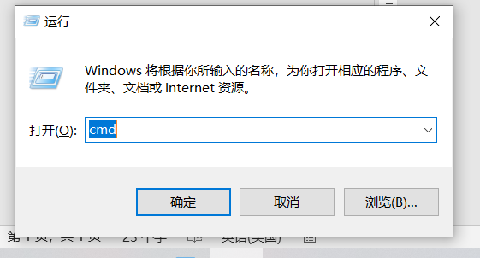

3、进入该界面，切换到你的openmodelica安装目录下的share\....后面跟我的一样

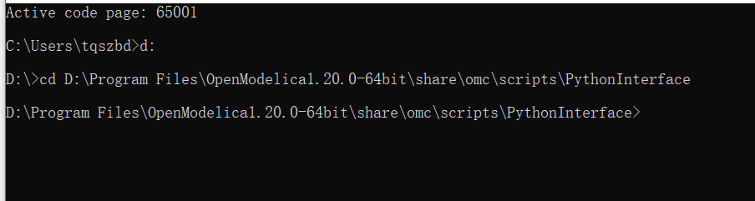

1. 然后运行代码

python -m pip install -U .

如图，表示安装成功

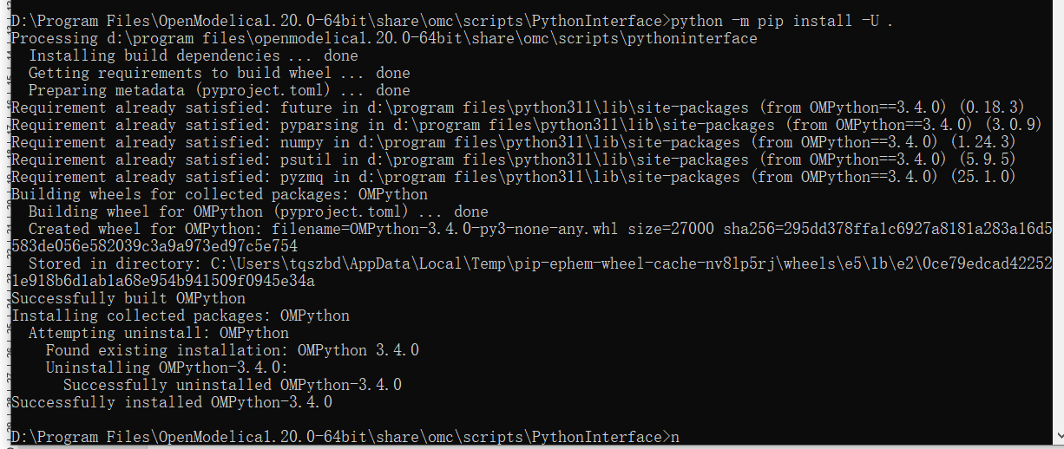

1. 运行python代码即可。
2. 结果如下

